PATATE DUCHESSA
etichette CONTORNI, PER BAMBINI
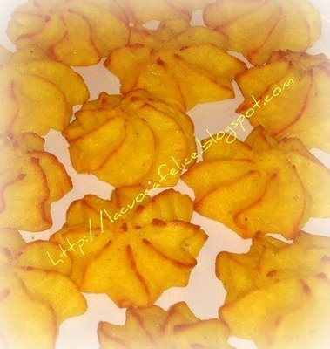
Ultimamente le ho preparate per Natale e, come sempre, hanno riscosso un successone!!
Eccovi la ricetta:
INGREDIENTI:
500 gr di patate
50 gr di burro ammorbidito
3 tuorli d'uovo
80 gr di parmigiano
sale, pepe e noce moscata a piacere
PREPATAZIONE:
Lessare le patate e, ancora calde, passarle allo schiacciapatate. Condirle a piacere con sale, pepe e noce moscata e unire il burro, il parmigiano e i tuorli.
Mettere il composto in una sacca da pasticcere con bocchetta a stella grande e formare le classiche "rosette" su una placca foderata con carta da forno.
Infornare a 180° fino a che saranno ben dorate!
E' un contorno che piace ai grandi e fa impazzire i bambini perchè sono particolarmente saporite!

